Первая часть первого  ДЗ  ))

Linux terminal (GitBash) commands

1) Посмотреть где я

**pwd**

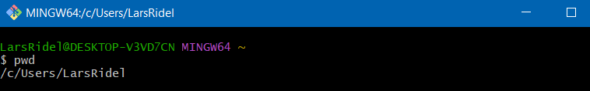

2) Создать папку

mkdir new-papka //это сразу в нужной директории

mkdir /usr/new-papka //это в указанной директории

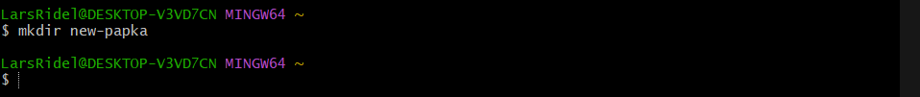

3) Зайти в папку

**cd /**new-papka

4) Создать 3 папки

**mkdir {1,2,3} // создаст папки с именами 1, 2 ,3**

5) Зайти в любую папку

**

**У меня это получилось так:  
Cd /Users/lkhrol/Documents/output/2**

6) Создать 5 файлов (3 txt, 2 json)

touch file1.txt file2.txt file3.txt file4.json file5.json

7) Создать 3 папки

**mkdir {folder1,folder2,folder3}**

8. Вывести список содержимого папки

**ls -l**

9) + Открыть любой txt файл

cat file1.txt //посмотреть содержимое файла

10) + написать туда что-нибудь, любой текст.

echo "this is a line" > file1.txt  
cat file1.txt

11) + сохранить и выйти.

// этот получается в минусе потому что мы по другому записали в файл :D

12) Выйти из папки на уровень выше

**cd ..**

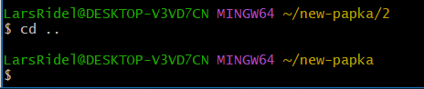

13) переместить любые 2 файла, которые вы создали, в любую другую папку.

 mv file1.txt /тут_пишешь_путь_куда

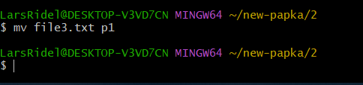

14) скопировать любые 2 файла, которые вы создали, в любую другую папку.

cp file1.txt file2.txt /тут_пишешь_путь_куда

15) Найти файл по имени

find / -name "file1.txt"

16) просмотреть содержимое в реальном времени (команда grep) изучите как она работает. (вот это не знаю как сделать)

17) вывести несколько первых строк из текстового файла

head -10 file1.txt //выведет первые 10 строк из файла

18) вывести несколько последних строк из текстового файла

tail -10 file1.txt //выведет последние 10 строк из файла

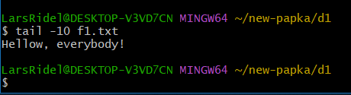

19) просмотреть содержимое длинного файла (команда less) изучите как она работает.

less file1.txt

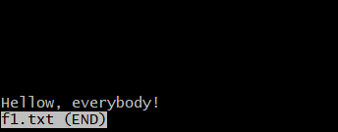

20) вывести дату и время

Date

=========

Задание *

1) Отправить http запрос на сервер.

<http://162.55.220.72:5005/terminal-hw-request>

2) Написать скрипт который выполнит автоматически пункты 3, 4, 5, 6, 7, 8, 13

**nano myscript.sh** (слово myscript, это название твоего скрипта)

Всегда перед началом скрипта пишется команда **#!/bin/bash**

Пропустить строчку

Прописать нужные пункты

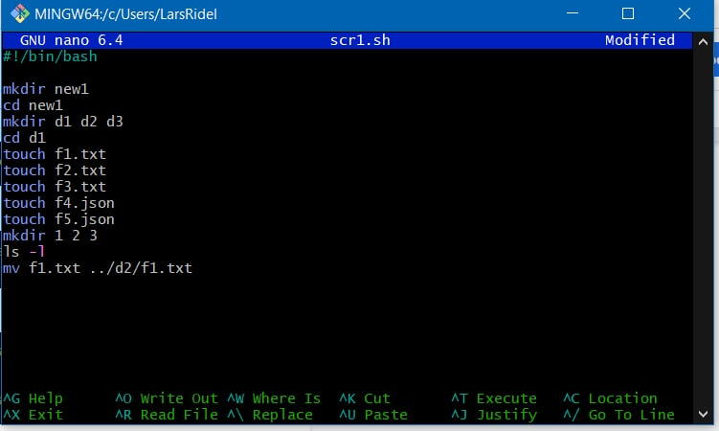

Сохранить и выйти **CTRLX**

Запустить скрипт **.**

=====================

1) Посмотреть где я - pwd

2) Создать папку - mkdir foldername

3) Зайти в папку - cd foldername